Weekday Month Date Weather
Class No. Name

The goal of this class: Not Yours but Ours ～自分事としてとらえる国際協力～

1. What is SDGs?
= S D G s
（ な） （ ） （ ）
2. Match the English to the Japanese.
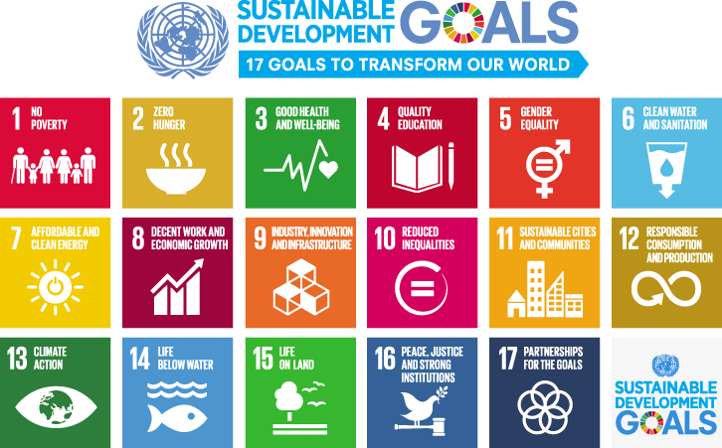
- つくる責任・つかう責任 （ ）
- ジェンダー平等を実現しよう （ ）
Think & Why?

- 日本が達成できていない項目は？

- 五日市高校が達成できていないと思う項目は？

- SDGs17の目標のなかで最も大切だと思う3つの項目は？

- 安全な水とトイレを世界中に （ ）
- 平和と公正をすべての人に （ ）
- 人や国の不平等をなくそう （ ）
- 陸の豊かさも守ろう （ ）
- 働きがいも経済成長も （ ）
- エネルギーをみんなにそしてクリーンに （ ）
- 飢餓をゼロに （ ）
- すべての人に健康と福祉を （ ）
- 質の高い教育をみんなに （ ）
- 産業と技術革新の基盤をつくろう （ ）
- 海の豊かさを守ろう （ ）
- 気候変動に具体的な対策を （ ）
- 住み続けられるまちづくりを （ ）
- パートナーシップで目標を達成しよう （ ）
- 貧困をなくそう （ ）
Think in groups for a presentation
In groups, make a presentation sheet based on the questions below.

① What SDGs have Japanese not achieved?
（日本が達成できていない項目は？）
Reason:

② What SDGs have the Itsukaichi high school not achieved?
（五日市高校が達成できていないと思う項目は？）
Reason:

③ What do you think are the 3 most important goals? Rank them in order of importance.（SDGs17の目標のなかで最も大切だと思う3つの項目は？・重要度ランキングを作ってください） | ①  ②  ③
Reason:

④ What can you do in order to achieve the goals ?
（目標を達成するためにあなたができることは？）
Reason:

